**2017西南交大春季新生网上缴纳学费流程**

**缴费时间：3.15-3.19**

1. 百度搜索或直接进入**山东职业学院官方网站**（http://www.sdp.edu.cn/)登陆进入→党政机构→财务审计处→在线缴费→进入“山东省教育缴费平台（学生版）”；或者直接输入网址（http://202.102.182.118/pms），点击回车，进入“山东省教育缴费平台（学生版）”（缴费最好不用手机，用PC机）。

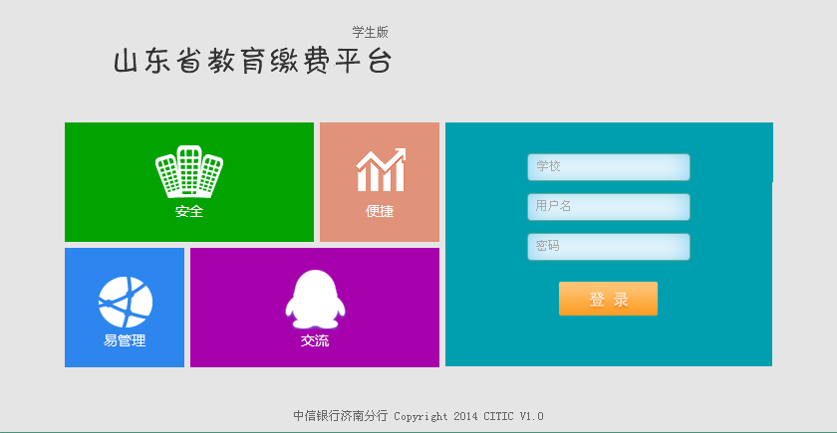

1. 分别输入学校名称（山东职业学院）、用户名（学号）及密码（初始密码666666），点击登陆。首次登陆后，系统强制修改初始密码。
2. 系统跳转至缴费平台页面，点击左侧个人信息-信息完善，输入手机号码（必填）及相关个人信息（可不填）后，点击保存。
3. 点击“未绑定银行卡，一键绑定”，选择银行卡发卡银行，输入卡号，点击保存。【可以绑定任何银行的银行卡（信用卡除外）】



1. 进入银联在线界面，输入姓名、证件类型、证件号码、银行卡密码及验证码，点击确认。
2. 进入协议签署界面，核对协议相关信息后，点击完成。网页提示：确定绑定该银行卡信息？如果是，点击确认，绑定成功；如果否，点击取消，退出本次操作。
3. 点击左侧“我要缴费”，查看需要缴费的金额及明细。

8.点击缴费，进入缴费流程。如果已绑定银行卡卡主姓名非缴费人本人，则网页提示：持卡人姓名跟登陆者名称不一致，请确认是否使用代扣功能？如果是，点击确认，进入下一步界面；如果否，点击取消，退出本次操作。

9. 点击免费获取验证码按钮，系统会将验证码发送到用户绑定的手机号码上，输入正确的验证码，点确定支付按钮，页面返回并提示“支付成功”信息。

10.点击缴费查询，可查看缴费状态，如支付不成功，可联系以下人员进行咨询。

中信银行济南分行联系人： 李成刚 159 6664 1207

刘茜茜 156 8886 7881

山东职业学院缴费室联系人：刘皎 66772229